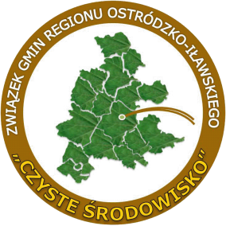ZWIĄZEK GMIN REGIONU OSTRÓDZKO-IŁAWSKIEGO „CZYSTE ŚRODOWISKO” w Ostródzie informuje właścicieli nieruchomości, na których zamieszkują mieszkańcy, że od dnia 27 listopada 2013 roku można składać wnioski o przyznanie dopłat do opłat za gospodarowanie odpadami.
- druk wniosku do pobrania w urzędach miast i gmin oraz biurze związku,
- dopłatę przyznaje się na trzecie i każde następne dziecko: małoletnie, bez względu na wiek, które otrzymuje zasiłek pielęgnacyjny lub rentę socjalną, uczące się do 25 roku życia.
Więcej informacji można uzyskać w biurze związku w Ostródzie przy ul. Wojska Polskiego 5, tel. 89/642 24 11; 89/642 30 15; 89/646 16 20

